Лабораторная работа №3

Язык разметки Markdown

Богданюк Анна Васильевна

Содержание

# Цель работы

Целью работы является освоение процедуры оформления отчетов с помощью легковесного языка разметки Markdown.

# Задание

1.Выполнение лабораторной работы

2.Задания для самостоятельной работы

# Теоретическое введение

Markdown - легковесный язык разметки, созданный с целью обозначения форматирования в простом тексте, с максимальным сохранением его читаемости человеком, и пригодный для машинного преобразования в языки для продвинутых публикаций. Внутритекстовые формулы делаются аналогично формулам LaTeX. В Markdown вставить изображение в документ можно с помощью непосредственного указания адреса изображения. Синтаксис Markdown для встроенной ссылки состоит из части [link text], представляющей текст гиперссылки, и части (file-name.md) – URL-адреса или имени файла, на который дается ссылка. Markdown поддерживает как встраивание фрагментов кода в предложение, так и их размещение между предложениями в виде отдельных огражденных блоков. Огражденные блоки кода — это простой способ выделить синтаксис для фрагментов кода.

# Выполнение лабораторной работы

Обновляю локальный репозиторий, скачав изменения из удаленного репозитория с помощью команды (рис. 1).

Figure 1: Обновляю локальный репозиторий

Figure 1: Обновляю локальный репозиторий

Использую make, чтобы провести компиляцию шаблона с использованием Makefile (рис. 2).



Figure 2: Использую make

Файлы report.pdf и report.docx были сгенерированы.(рис.3)

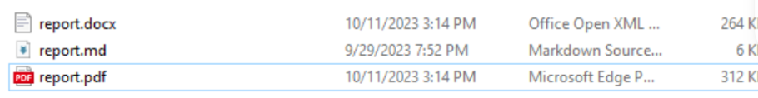

Figure 3: Файлы в папке lab03/report

Удаляю полученные ранее файлы с помощью make clean.(рис.4)



Figure 4: Использую make clean

Файлы действительно были удалены.(рис.5)

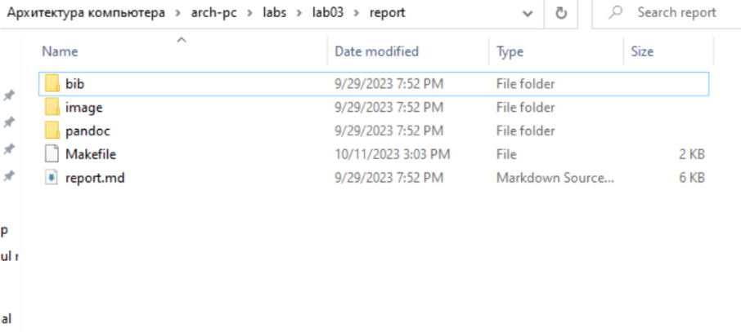

Figure 5: Файлы в папку lab03/report

Открываю report.md.(рис.6)

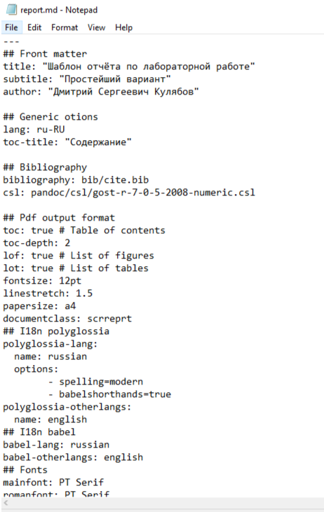

Figure 6: Файл report.md

Заполняю отчет по лабораторной работе №3 (рис.7)

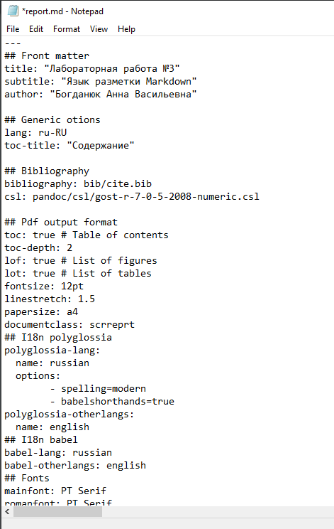

Figure 7: Отчет 3

Компилирую файл с отчетом. Загружаю отчет на GitHub.

# Задания для самостоятельной работы

Заполняю отчет по лабораторной работе №2 (рис.8)

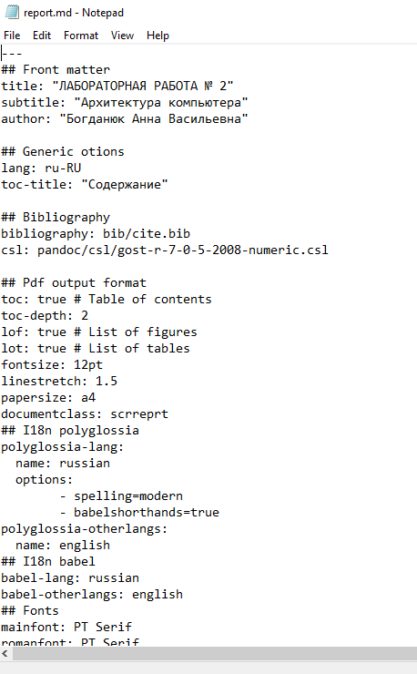

Figure 8: Отчет 2

Компилирую файл с отчетом (рис.9)

Figure 9: Компилирую

Figure 9: Компилирую

Отправляю файлы на GitHub (рис.10)

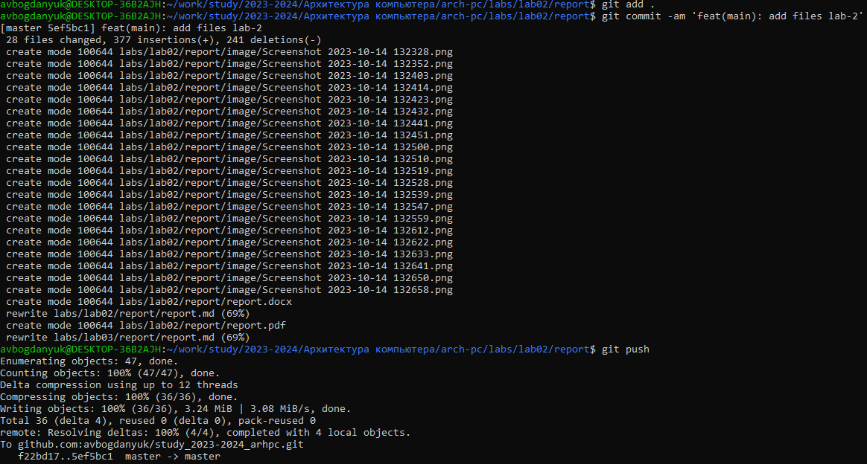

Figure 10: Отправляю

# Выводы

Во время выполнения Лабораторной работы 3 я освоила процедуры оформления отчетов с помощью легковесного языка разметки Markdown.

# Список литературы